履歴書
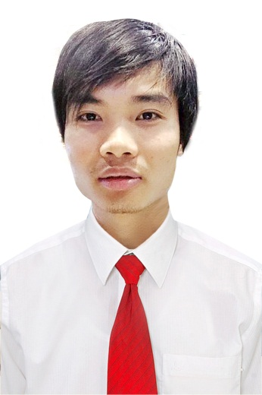
平成30年1月17日現在
ふりがな | カオ ヴァン ホア | 性別
氏 名 | CAO VAN HOA | 男
生年月日 | 1989年06月10日生 満（ 29 ）歳
ふりがな |  |  | （自宅電話）
現 住 所 | NGHIA BINH- TAN KY- NGHE AN
現 住 所 |  |  | （携帯電話）
E－mail
ふりがな |  |  | （連絡先電話）
連 絡 先

年 | 月 | 学歴・職歴（各別にまとめて書く）
 |  | 学歴
2007 | 6 | TAN KY高校 卒業
2008 | 9 | NAM DINH 技術大学入学
2012 | 9 | NAM DINH 技術大学入卒業
 |  | 職歴
2014 | １ | サワダ精密株式会社に技能実習生として 入社  技能実習内容：機械加工 （フライス盤、M/C盤作業）
2017 | １ | サワダ精密株式会社で技能実習生 修了
2017 | 4 | MICHELL会社入社
2017 | 6 | MICHELL会社退職
2017 | 8 | YURIABCダナン会社入社
年 | 月 | 免許・資格
2012 | 2 | IT B レベル証明書 (AUTOCAD)
2012 | 5 | 英語Bレベル証明書
2012 | 9 | 機械エンジニア証明書
2016 | 12 | 日本語検定N2合格

通勤時間 約 時間 分 | 扶養家族数 | 配偶者 | 配偶者の扶養義務
最寄り駅 線 駅 | （配偶者を除く） 人 | 無 | 無

自己PR
三年間日本の企業で一所懸命に働き、専門の技術だけではなくて日本語を学ぶ事と日本の文化を知りコミニュケーション能力も体得だと思います。日本語関係の職務、それらのスキルを生かせると考え、日系企業での就職を希望します。
目標に向かって粘り強く取り組むことができる。
根気強さと周囲の人達円滑に物事を遂行するコミニュケーション能力があります。
常に前向きに考えることができ、何事にも努力を惜しみません。

保有スキル
日本語で日常会話をすることができます。
日本人と直接仕事の受注を相談、交渉などができます。
技能実習生の期間でフライス盤から始め M/Cで 部品加工の業務も担当した経験から
図面の読解、刃物の特性。測定器の取り扱い公差のルールも習得しています。
大学時代からAUTOCAD. SOLIDWORK..PRO/E等のソフトで機械加工設計深く興味を持っています。学校で勉強しないソフトでも自分で勉強して使えるようになりました。

本人希望記入欄（特に給料・職種・勤務時間・勤務地・その他についての希望などがあれば記入）
上手な機械エンジニアーになりたいです。

保護者（本人が未成年の場合のみ記入）  ふりがな |  | （連絡先電話番号）  01655188919
氏名  CAO HUY THINH | 住所 〒  NGHIA BINH – TAN KY – NGHE AN | （連絡先電話番号）  01655188919

その他
言語 | 日 本 語 |  |  |  | 英 語
言語 | 総合評価 | 日本語能力N2 |  |  | 総合評価
言語 | 話す | 良 | 聴く | 良 | 話す | 良・可・悪 | 聴く | 良・可・悪
言語 | 読む | 良 | 書く | 良 | 読む | 良・可・悪 | 書く | 良・可・悪

PC 技 能
（A：大変よくできる、B：できる、C：指導通りにできる、D：知識がある）
MSWord | MSExcel | MSPowerPoint | MSProject | AutoCAD 2D | PRO/E | Master cam | Solidworks
B | B | B |  | A | B | B | B
技術関連資格
一般資格、CADテスト点数（NTV) |  |  |  | 点

職 歴 詳 細
期 間 | 職 務 内 容 | 職 位
2014年1月  2017年1月 | 会社名： サワダ精密株式会社 企業国籍：日本 | 実習生
2014年1月  2017年1月 | 住 所： 姫路市兵庫県  従業員数：84 | 実習生
2014年1月  2017年1月 | 製品/事業内容：自動車。。部品加工 | 実習生
2014年1月  2017年1月 | 担当業務：  ＣＮＣフライス盤で材料から商品完成まで加工します。  ＮＣプログラム座標設定・刃物の段取り・機械動かす・検査 | 実習生
2017年4月  2017年6月 | 会社名：MICHELL会社  企業国籍：ベトナム
2017年4月  2017年6月 | 住 所：ダナン市ベトナム国  従業員数：300
2017年4月  2017年6月 | 製品/事業内容：IT
2017年4月  2017年6月 | 担当業務：  日本語の翻・通訳
2017年8月  現在まで | 会社名：YURIABC ダナン会社  企業国籍：ベトナム | 社員
2017年8月  現在まで | 住 所：ダナン市ベトナム国  従業員数：200 | 社員
2017年8月  現在まで | 製品/事業内容：鞄作る会社 | 社員
2017年8月  現在まで | 担当業務：  日本語の翻・通訳 | 社員

家族構成 | 氏 名 |  | 生年月日 | 職 業
家族構成 | 父 | CAO HUY THINH | 1952 | 農業
家族構成 | 母 | NGO THI PHUONG | 1953 | 農業
家族構成 | 兄 | CAO HUY MANH | 1984 | 会社員
家族構成 |  | CAO THI HIEN | 1986 | 農業

